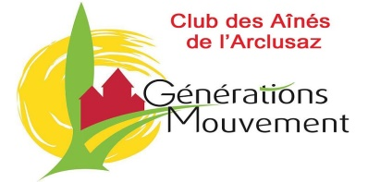

Une Sortie à Saint Georges d’Hurtières

Le 3 octobre 2025

|  |  |  |
| --- | --- | --- |
| La galerie Saint Louis - Fourni par Tripadvisor | **Une expérience souterraine originale vous attend dans la plus grande mine de fer de Savoie !**  **Immergé dans l’ambiance minérale des galeries, suivez les traces des anciens mineurs et revivez 700 ans d’exploitation minière au cœur du massif des Hurtières.** | |
| **Depuis l’époque romaine des hommes creusent le massif des Hurtières et en exploitent les richesses. Si dans un premier temps ce fut le cuivre et l’Argent qui étaient au cœur des convoitises, le fer constituera par la suite l’essentiel de l’exploitation.**  **Nous visiterons le musée du fer, la galerie de la mine et l’ancienne école (une reconstitution d’une classe des années 1930). Il sera possible également de visiter la Chapelle des Mineurs.**  **Une véritable machine à remonter le temps !** | | Résultat d’images pour saint georges d'hurtieres LE GRAND FILON | |

***Nous partagerons l’apéritif offert par le Club, puis***

**Nous déjeunerons à l’Auberge des Hurtières :**

**Terrine & crudités**

**Blanquette de veau à l’ancienne**

**Crozets**

**Fromage sec**

**Tartelette aux myrtilles**

**Côte du Rhône Eaux plates et pétillantes Café**

**Départ**: Parking de la Treille à **9h** à St Pierre.

**Retour**: **16h** départ de St Georges d’Hurtières - Arrivée vers **17h** à St Pierre.

✂--------------------------------------------------------------------------------------------------------------------------------------------

|  |  |  |  |
| --- | --- | --- | --- |
| Samedi 22 et dimanche 23 mai, Journées Nationales de la Géologie : (re ... | NOM | PRENOM | PRIX |
|  |  | **52 €** |
|  |  |  |
|  |  | Total à régler ⮚ | **€** |

Etablir un chèque à l’ordre du Club des Aînés de l’Arclusaz à remettre au plus tard le **22 septembre 2025.**

A **Reine Kobral** – 25 Rue des Grands-champs à Saint-Pierre-D’albigny (06.83.44.52.28)

Ou à déposer dans **la boîte aux lettres du Club** – 70 Rue des Confréries à Saint-Pierre-D’albigny.